**计算机接口实验报告**

实验五：七段数码管的使用

**一、电路图**

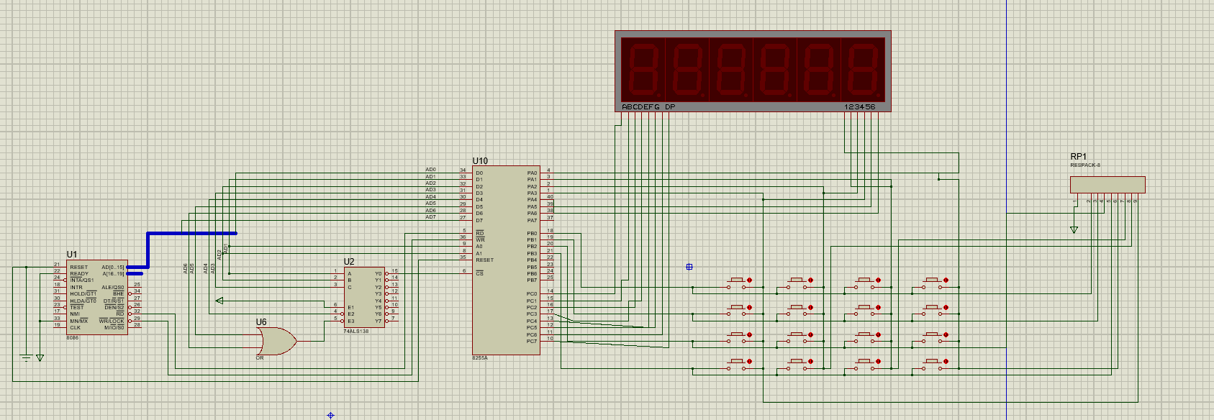

**二、实验内容**

**① 画出实验中的地址译码电路**

本次实验也没有用到实验板，只用到了实验箱，所以电路图如上所示

**② 说明实验板的线路接法**

8255 B口的低四位用四股导线接小键盘部分的Y1-Y4，8255的C口接到A-G，A口用八股导线接到X1-X6；其数据位接试验箱的XD0-XD7。

**③ 分别写出实验③和实验④循环体程序段**

本次实验中，我们只完成了实验③，选做的实验④并没有完成，所以只有实验③的代码

1. //T8255-1.c
2. //8255并口控制器应用实验
4. #include <stdio.h>
5. #include <stdlib.h>
6. #include <conio.h>
7. #include <bios.h>
8. #include <ctype.h>
9. #include <process.h>
11. **void** key(**void**);
12. **void** delay(**int** time);
13. //****************根据查看配置信息修改下列符号值*******************
14. #define  IOY0         0x3000
15. //*****************************************************************
16. #define  MY8255_A     IOY0 + 0x00*2
17. #define  MY8255_B     IOY0 + 0x01*2
18. #define  MY8255_C     IOY0 + 0x02*2
19. #define  MY8255_MODE  IOY0 + 0x03*2
21. **void** main()
22. {
23. **char** a;
24. **char** buff[9];
25. **int** b=0x3f;
26. **int** out2[6]={0x3f,0x06,0x5b,0x4f,0x66,0x6d};
27. **int** out1;
28. **int** i,j,k;
29. **char** output[4] = {0xe,0xd,0xb,0x7};
30. **char** input;
31. outp(MY8255_MODE, 0x82);
33. **while**(1)
34. {
35. **for**(i=0;i<4;i++)
36. {
37. outp(MY8255_A,output[i]);
38. input = inp(MY8255_B);
39. **if**(input != 0xf)
40. {
41. **for**(j=0;j<4;j++)
42. {
43. **if**(input == output[j])
44. {
45. k = i*4+j;
46. printf("Num: %d\n",k);
47. **break**;
48. }
49. }
50. }
51. }

54. **switch**(k){
55. **case** 0:
56. out1=0x3f;
57. **break**;
58. **case** 1:
59. out1=0x06;
60. **break**;
61. **case** 2:
62. out1=0x5b;
63. **break**;
64. **case** 3:
65. out1=0x4f;
66. **break**;
67. **case** 4:
68. out1=0x66;
69. **break**;
70. **case** 5:
71. out1=0x6d;
72. **break**;
73. **case** 6:
74. out1=0x7d;
75. **break**;
76. **case** 7:
77. out1=0x07;
78. **break**;
79. **case** 8:
80. out1=0x7f;
81. **break**;
82. **case** 9:
83. out1=0x6f;
84. **break**;
85. }
86. //outp(MY8255_A,0x3f);
88. outp(MY8255_A,b);
89. outp(MY8255_C,out1);
90. delay(30000);
91. }
92. }
93. **void** key(**void**)
94. {
95. **if** (bioskey(1) != 0)
96. {
97. exit(0);
98. }
99. }
100. **void** delay(**int** time)
101. {
102. **int** t;
103. **for**(t=0;t<time;t++)
104. {
105. **int** i;
106. **for**(i=0;i<0x5000;i++)
107. {
108. ;
109. }
110. }
111. }

**三、实验结果**

控制台输出如下：

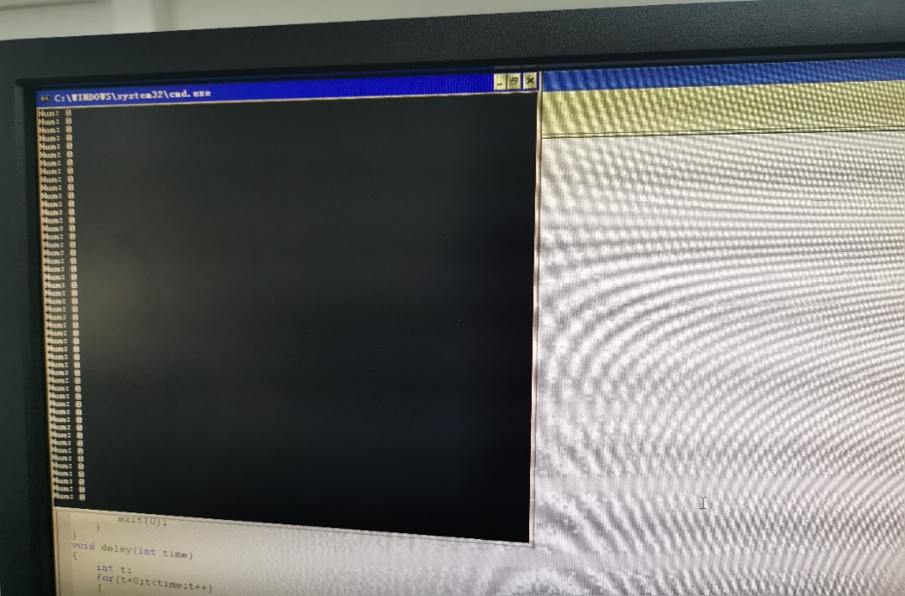

试验箱接线和显示

